실습 3 : 조건문, 반복문

1. 문제 1

구구단의 단을 입력 받아 거꾸로 출력한다. 0이 입력되면 프로그램을 종료한다.

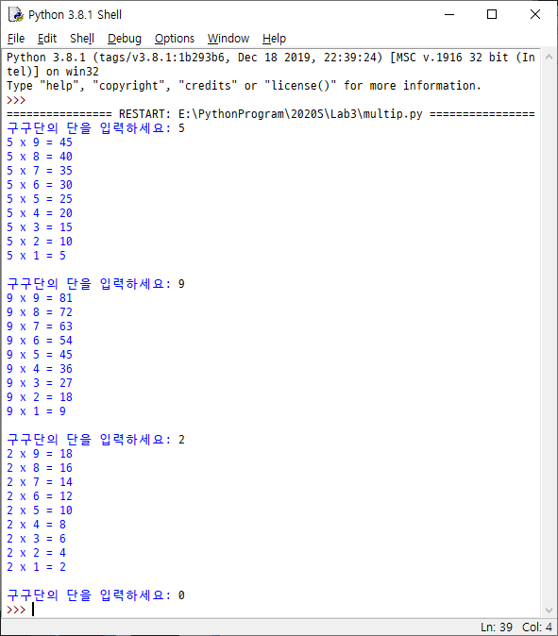

2. 문제 2

키보드에서 숫자를 입력 받아 1부터 그 숫자까지 합계를 구하는 수식을 나타내고 합계를 구한다. 0가 입력되면 종료한다.

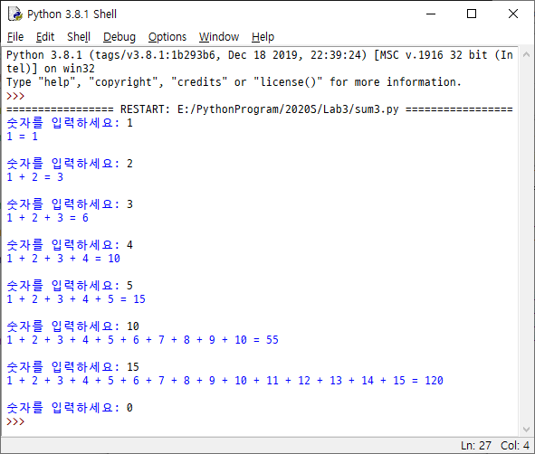

3. 문제 3

문제 3을 보강하여 1부터 그 숫자까지 연속적인 합계를 출력한다. 바깥 루프를 사용하여 구한다.
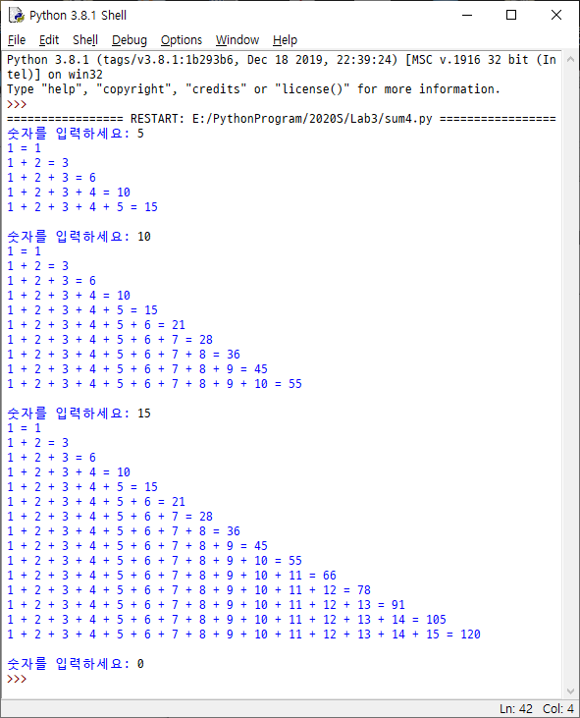

4. 문제 4
홀수를 입력 받아 다음과 같은 마름모 모양의 별을 출력한다. 짝수를 입력 받으면 종료한다.

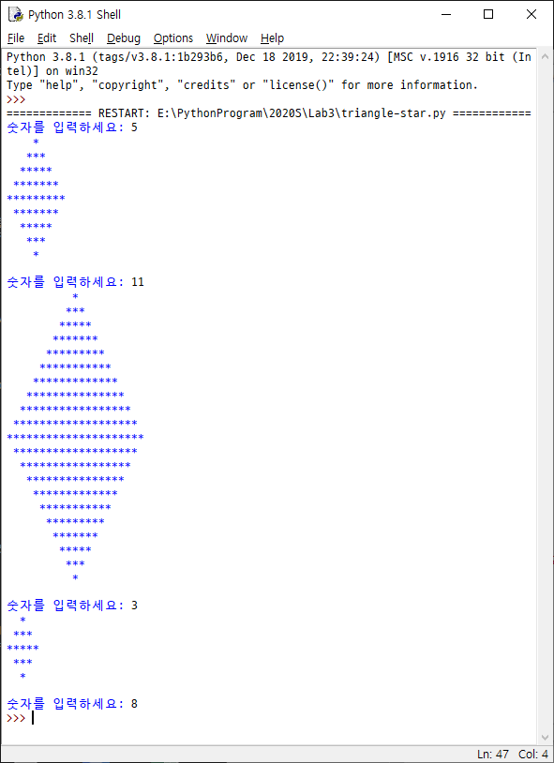
5. 문제 5

숫자를 입력 받아 그 숫자만큼 행, 열에 ‘*’를 출력하되 가운데는 빈 공간으로 한다. 0이 입력되면 종료한다.

